MINISTERIO DE EDUCACIÓN

AUDITORIA INTERNA

CUA No.:110932

MINISTERIO DE EDUCACIÓN

ACTIVIDADES ADMINISTRATIVAS

Actividad administrativa entrega y recepción de cargo de la

directora de la Dirección de Recursos Humanos -DIREH-

GUATEMALA, SEPTIEMBRE DE 2021

INDICE

INTRODUCCION | 1
OBJETIVOS | 1
ALCANCE DE LA ACTIVIDAD | 1
RESULTADOS DE LA ACTIVIDAD | 2
ANEXOS | 8
AUDITORÍA INTERNA MINISTERIO DE EDUCACIÓN

INTRODUCCION

De conformidad con el Nombramiento de Auditoría 110932-1-2021, de fecha 10 de septiembre de 2021, emitido por la Directora de Auditoría Interna del Ministerio de Educación, y en representación de esta unidad, se intervino en la entrega y recepción de cargo de la directora de la Dirección de Recursos Humanos del Ministerio de Educación.

OBJETIVOS

GENERAL

Establecer mediante la información entregada por los responsables, el estado o situación general de los aspectos administrativos relevantes y delimitar la responsabilidad del funcionario saliente y entrante.

ESPECIFICOS

Determinar si como parte de sus funciones quedan pendientes asuntos de importancia, a los cuales es necesario darles seguimiento posteriormente.

Si todos los bienes y valores asignados al funcionario son entregados completos e íntegramente.

Que el responsable entregue conforme al formulario de control de traslado de información emitido por la Contraloría General de Cuentas.

Que presenten los formularios de cancelación de accesos asignados.

Que se realice el trámite de cancelación de firmas registradas como cuentadante y en otros en los cuales figure como responsable.

Constatar el cumplimiento de la entrega al Subcontralor de Calidad del Gasto Público de la Contraloría General de Cuenta, la certificación del acta y formulario mínimo de control de traslado de información.

ALCANCE DE LA ACTIVIDAD

De conformidad con lo establecido en el artículo 1 del Acuerdo No. A-106-2019, emitido por el Contralor General de Cuentas de fecha 9 de diciembre de 2019, el cual se transcribe literalmente: “Se establece como obligatoria, la observancia y aplicación por parte de la Unidad de Auditoría Interna de las entidades de la

MINISTERIO DE EDUCACIÓN Pág. 1
AUDITORÍA INTERNA MINISTERIO DE EDUCACIÓN

administración central, descentralizadas autónomas y otros organismos del Estado lo siguiente: a) El uso de la guía para la participación de las Unidades de Auditoría Interna en el control financiero-administrativo, en la toma de posesión de las autoridades de las entidades y organismos que se indican en el párrafo anterior. b) El uso del formulario minimo de control y traslado de información de las autoridades salientes a las entrantes”; se procedió a intervenir en la entrega y recepción del cargo de la directora de la Dirección de Recursos Humanos.

RESULTADOS DE LA ACTIVIDAD

Los resultados de la actividad realizada se describen a continuación:

Se tuvo a la vista el Acuerdo Ministerial No. DIREH-4382-2021 de fecha 7 de septiembre de 2021, mediante el cual se nombró a la Licenciada Ileana Judith Marroquín Ovando de Manzo, como directora de la Dirección de Recursos Humanos, con toma de posesión efectiva a partir del 9 de septiembre de 2021.

Se suscribió el ACTA No. DIDAI-25-2021 con fecha 16 de septiembre de 2021, del libro de actas de la Dirección de Auditoría Interna, autorizado por la Contraloría General de Cuentas, con Registro L2 48636; para hacer constar la intervención de entrega y recepción de cargo de la directora de la Dirección de Recursos Humanos del Ministerio de Educación, conforme al Nombramiento de Auditoría 110932-1-2021 con fecha 10 de septiembre de 2021.

De conformidad con la guía para la participación de las unidades de auditoría interna en el control financiero-administrativo en la toma de posesión de las autoridades de las entidades de la administración central, descentralizadas, autónomas y organismos del estado, emitida por la Contraloría General de Cuentas, se constataron los siguientes aspectos de la Dirección de Recursos Humanos:

- Se tuvo a la vista la certificación de acta No. 82-2021 de fecha 9 de septiembre de 2021, suscrita en el libro de actas de hojas móviles con Registro L2 30368, folio 260, en la cual se hace constar el nombramiento de la licenciada Ileana Judith Marroquín Ovando de Manzo, como directora de la Dirección de Recursos Humanos.

- La directora entrante presentó Constancia Transitoria de Inexistencia de Reclamación de Cargos, emitida por la Contraloría General de Cuentas con número de Gestión 591873 y Correlativo 142862 de fecha 18 de agosto de 2021.

MINISTERIO DE EDUCACIÓN Pág. 2
AUDITORÍA INTERNA MINISTERIO DE EDUCACIÓN

- De conformidad con el arqueo realizado por el Coordinador del Departamento Administrativo Financiero y Jefa Administrativa, el saldo de vales de combustible al
- septiembre de 2021, ascendió a la cantidad de Q 14,300.00, el cual se encuentra registrado en el folio No. 80 del Libro de Combustible autorizado por la Contraloría General de Cuentas con Registro No. 54484.

- Se realizó corte de formas de libros y formularios autorizados por la Contraloría General de Cuentas a cargo de las diferentes unidades administrativas de la Dirección de Recursos Humanos.

- La cuenta de depósitos monetarios No. 3663006691 a nombre de “Fondo Rotativo Interno Dirección de Recursos Humanos”, constituida en el Banco de Desarrollo Rural S.A. -BANRURAL-, según estado de cuenta emitido al 9 de septiembre de 2021, firmado y sellado por el Gerente de agencia bancaria, presenta con un saldo de Q30,310.00. El último cheque utilizado de la referida cuenta es el No. 1442 y existen 238 cheques por utilizar del No. 1443 al No. 1680, los cuales están a cargo de la Unidad Financiera. La última conciliación bancaria realizada al 9 de septiembre de 2021, se encuentra debidamente conciliada y autorizada. Se comparó el saldo de caja y arqueo de valores, no encontrando diferencias.

- Mediante oficio No. DIREH-DAF-UF-14149-2021 de fecha 13 de septiembre de 2021, emitido por la Coordinadora Administrativa Financiera en funciones y Subdirector de Presupuesto de Nómina, describe que toda la documentación de ingresos y egresos que respaldan las operaciones de contabilidad, tesorería y presupuesto al 09 de septiembre de 2021, correspondientes a la administración del Licenciado José Humberto Ortiz Arana (Director saliente), está adecuadamente resguardada por cada unidad responsable.

- De conformidad con la integración de materiales y suministros, al 9 de septiembre de 2021, emitido por el Encargado de Almacén y la Jefe de Unidad Administrativa; los materiales y suministros ascienden a 180 productos, con valor total de Q690,220.33, los cuales quedan al resguardo de Almacén.

- La última rendición de cuentas (caja fiscal) presentada ante la a Contraloría General de Cuentas, corresponde al mes de agosto de 2021, entregada conforme conocimiento No. 9-2021 de fecha 6 de septiembre de 2021, del Libro de Conocimientos No. 054483 autorizado por la Contraloría General de Cuentas, según folio No. 55.

- Mediante OFICIO DIREH-DAF-UF-14157-2021 de fecha 13 de septiembre de 2021, se presentó el Formulario Resumen de Inventario Institucional FIN-01 y el

MINISTERIO DE EDUCACIÓN Pág. 3
AUDITORÍA INTERNA MINISTERIO DE EDUCACIÓN

Formulario detalle de inventario por cuenta FIN-02, al 13 de septiembre de 2021, generados en el Sistema de Contabilidad Integrada SICOIN WEB, en los cuales se indica que el inventario asciende a Q 7,811,064.19. Asimismo, se informó que no existen actualmente bienes en proceso de baja.

- Mediante Oficio DIREH-14189-2021, de fecha 14 de septiembre de 2021, emitido por el Director saliente y la Directora entrante, se informó lo siguiente: a) la DIREH no realiza obra pública; b) Con relación a saldos de recursos privativos, préstamos y donaciones, la DIREH no tiene esos recursos a su cargo; c) Esta Dirección no cuenta con una oficina de acceso a la información pública dentro de sus instalaciones, sin embargo, se cuenta con el Portal de Sistema de Accesos a la Información en donde se brinda el seguimiento y emisión de respuestas a las solicitudes ingresadas; d) Con relación a los archivos de la Dirección, se indica: “En esta Dirección se tiene una Unidad de Archivo, que se encuentra a cargo de la Unidad Interna de Recursos Humanos. Asimismo, cada Departamento lleva su respectivo registro y control de los documentos bajo su resguardo de acuerdo con sus competencias”.

- Mediante nota sin número y sin fecha, emitido por la jefa administrativa de la Unidad Administrativa, informa que se tiene el Contrato No. 01-2021-DIREH, relacionado con el arrendamiento del Edificio ubicado en 5ª Calle 4-33 zona 1, por un monto anual de Q1,388,964.00; asimismo, que no poseen edificios en propiedad.

- De conformidad con el reporte R00804768.rpt, generado del Sistema de Contabilidad Integrada SICOIN WEB, proporcionado por la directora entrante y director saliente, la DIREH al 14 de septiembre de 2021, muestra una ejecución devengada de Q 65,992,293.23.

- El encargado del fondo rotativo interno y la encargada de la unidad financiera, presentaron integración de caja y bancos por la cantidad de Q40,000.00, quedando en resguardo los documentos de legítimo abono a cargo de la Unidad Financiera, por la cantidad de Q 5,383.60.

- Con Oficio DIREH-14189-2021 de fecha 14 septiembre de 2021, emitido por el Director saliente y la Directora entrante, se presentó en forma digital, las nóminas de los renglones 021, 022, 011 y 029, del mes de agosto de 2021, de la Unidad Ejecutora 103, de la cual se describe el resumen siguiente: a) renglón 021 = 26 personas; b) renglón 022 = 5 personas; c) renglón 011 = 149 personas; y d) renglón 029 = 45 personas.

MINISTERIO DE EDUCACIÓN Pág. 4
AUDITORÍA INTERNA MINISTERIO DE EDUCACIÓN

- Se tuvo a la vista los Formularios INV-FOR-03, control de descargo y cargo del resguardo bienes muebles, y Formularios INV-FOR-02, Control de descargo y cargo en Tarjeta de Responsabilidad Bienes Fungibles, debidamente firmados, mediante los cuales será descargado de la tarjetas de responsabilidad correspondientes, el mobiliario y equipo y los bienes fungibles de la Dirección en resguardo de Kimberli Carolina Hurtarte López, Analista del Despacho, con valor total de Q 279,286.24 y Q 79.45, respectivamente, y será cargado a la tarjeta de responsabilidad de la Directora entrante, quien recibió los bienes a entera satisfacción.

- Se tuvo a la vista listado con detalle de 4 vehículos en uso de la Dirección de Recursos Humanos, con número de póliza de seguro, emitido por la Jefa Administrativa y por la Supervisora de la Unidad Administrativa.

- Mediante oficio DIREH-DAF-UF-14067-2021, de fecha 10 de septiembre de 2021, se solicitó actualizar la Cuentadancia O1-4-007, ante la Contraloría General de Cuentas, y agregar a la referida cuentadancia a la Directora entrante. Asimismo, con Oficio No. DIREH-DAF-UF-14059-2021, de fecha 10 de septiembre de 2021, se solicitó la eliminación de la firma del Director saliente y el registro de la firma de la Directora entrante, de la cuenta 3663006691, a nombre de Fondo Rotativo Interno Dirección de Recursos Humanos.

- La Unidad de Informática realizó backup al equipo de cómputo que utilizó el Director saliente.

- Conforme Oficio DIREH-14189-2021, de fecha 14 de septiembre de 2021, emitido por el Director saliente y la Directora entrante, manifiestan lo siguiente: “De conformidad con el artículo 25 del Acuerdo Gubernativo No. 225-2008, la Dirección de Recursos Humanos, es la encargada de formular e implementar políticas y estrategias para desarrollar y administrar el recurso humano que labora en la institución; por consiguiente, no tiene a su cargo litigios que se ventilen en esta entidad”.

- Se tuvo a la vista el Formulario FIN-FOR-16 para la creación del usuario de la Directora entrante en SICOIN WEB.

- Con Oficio DIREH-14280-2021 de fecha 14 de septiembre de 2021, la Jefe de la Unidad Administrativa y la Jefe de la Unidad Financiera, informan que la DIREH no tiene compromisos no devengados, ni devengados no pagados de años anteriores, correspondiente a gastos de funcionamiento.

- Mediante Oficio DIREH-DAF-UF-14296-2021 de fecha 16 de septiembre de

MINISTERIO DE EDUCACIÓN Pág. 5
AUDITORÍA INTERNA MINISTERIO DE EDUCACIÓN

2021, el coordinador administrativo financiero y la jefe de la unidad financiera, informa que la DIREH no tiene deudas de años anteriores en fondo rotativo.

- Se tuvo a la vista el Formulario SER-FOR-22, Formulario de Devolución de Teléfonos Móviles, sin número de correlativo, debidamente firmado, mediante el cual el Director saliente entregó el teléfono celular que tenía a su cargo.

- Se presenció la destrucción del sello personalizado que utilizó el Director saliente, así mismo, de la entrega a las llaves de la oficina y de los muebles asignados del Despacho de la Dirección de Recursos Humanos.

- El Director saliente hizo entrega a la Directora entrante, del Formulario de Control y Traslado de Información, incluido en la literal “b” del artículo 1, del Acuerdo No. A-106-2019, emitido por el Contralor General de Cuentas, el cual fue firmado por ambos.

Los puntos anteriores, quedaron consignados en el ACTA No. DIDAI-25-2021 de fecha 16 de septiembre de 2021, en los folios del 13669 al 13673 del Libro de Actas de la Dirección de Auditoria Interna, autorizado por la Contraloría General de Cuentas, con Registro No. L2 48636 (ver anexo II).

Los eventos subsecuentes a la suscripción del ACTA No. DIDAI-25-2021 de fecha 16 de septiembre de 2021, son los siguientes:

Mediante OFICIO- No. DIREH-14,315-2021, el 17 de septiembre de 2021 se presentó ante el Subcontralor de Calidad del Gasto Público de la Contraloría General de Cuentas, certificación del ACTA No. DIDAI-25-2021 y del Formulario de Control de Traslado de Información, ambos de la entrega y recepción del cargo de la directora de la Dirección de Recursos Humanos (ver anexo I).

La presencia de la Dirección de Auditoría Interna en el acto de entrega de cargo de la directora de la Dirección de Recursos Humanos, no prejuzga exactitud de saldos y cifras consignadas, en virtud que las mismas son responsabilidad de las diferentes unidades administrativas, quienes presentaron la información, por lo que quedan sujetas a revisión y posterior auditoría por parte de la Dirección de Auditoría Interna del MINEDUC o Contraloría General de Cuentas.

MINISTERIO DE EDUCACIÓN Pág. 6

AUDITORÍA INTERNA
MINISTERIO DE EDUCACIÓN

JOSE ALEJANDRO DAVILA ALVAREZ Auditor

MILDRED LORENA FUENTES DE LEON

Supervisor

MILDRED LORENA FUENTES DE LEON Sub Director

JULIA VICTORIA MONZON PEREZ

Director

MINISTERIO DE EDUCACIÓN Pág. 7

AUDITORÍA INTERNA MINISTERIO DE EDUCACIÓN

ANEXOS

ANEXO I
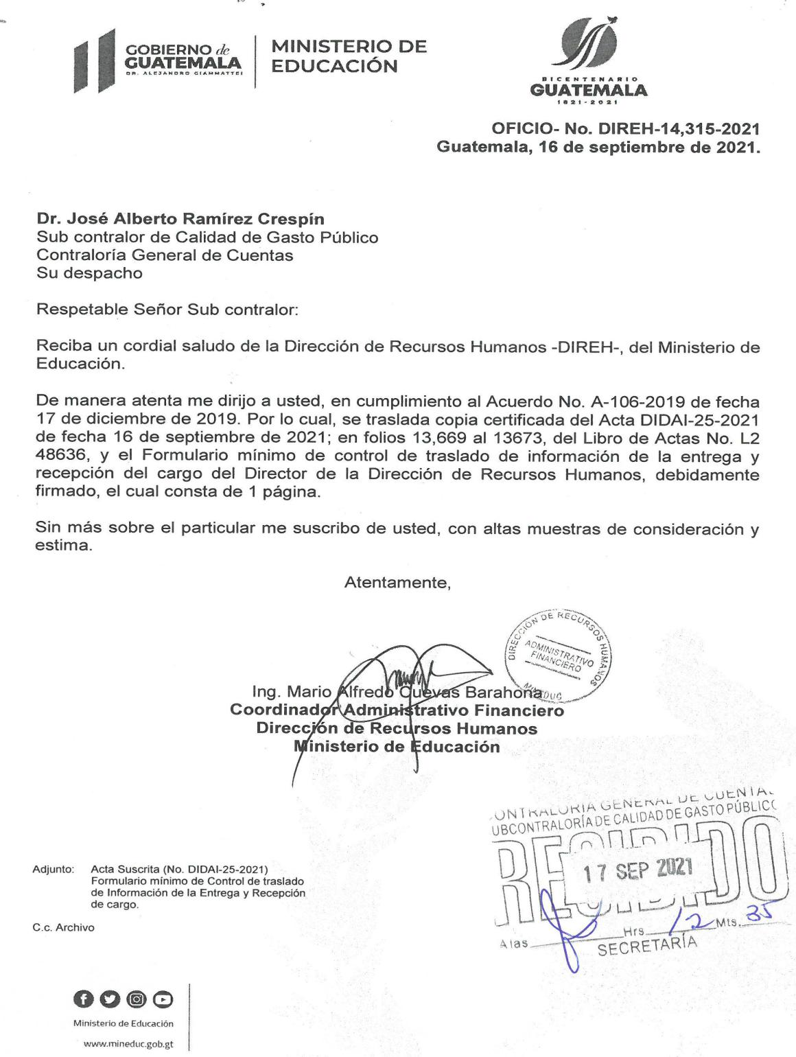

MINISTERIO DE EDUCACIÓN Pág. 8
AUDITORÍA INTERNA MINISTERIO DE EDUCACIÓN

ANEXO II 1 de 6
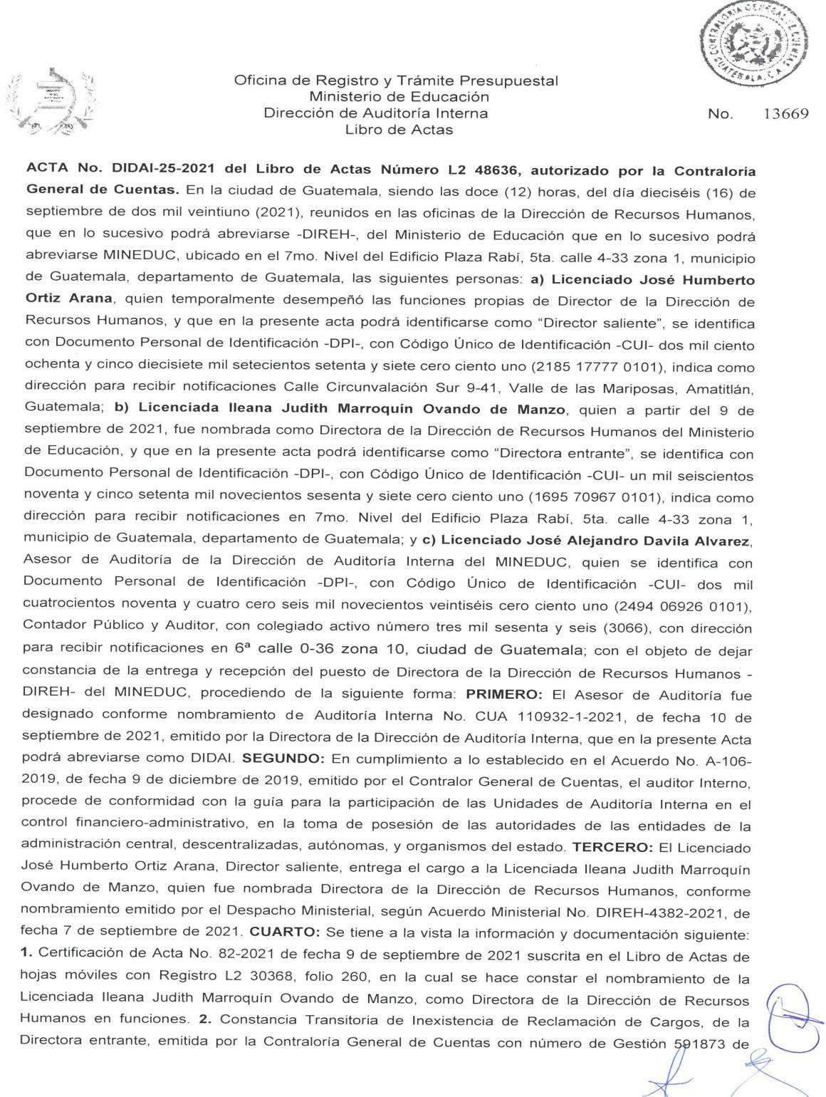

MINISTERIO DE EDUCACIÓN Pág. 9
AUDITORÍA INTERNA MINISTERIO DE EDUCACIÓN

ANEXO II 2 de 6
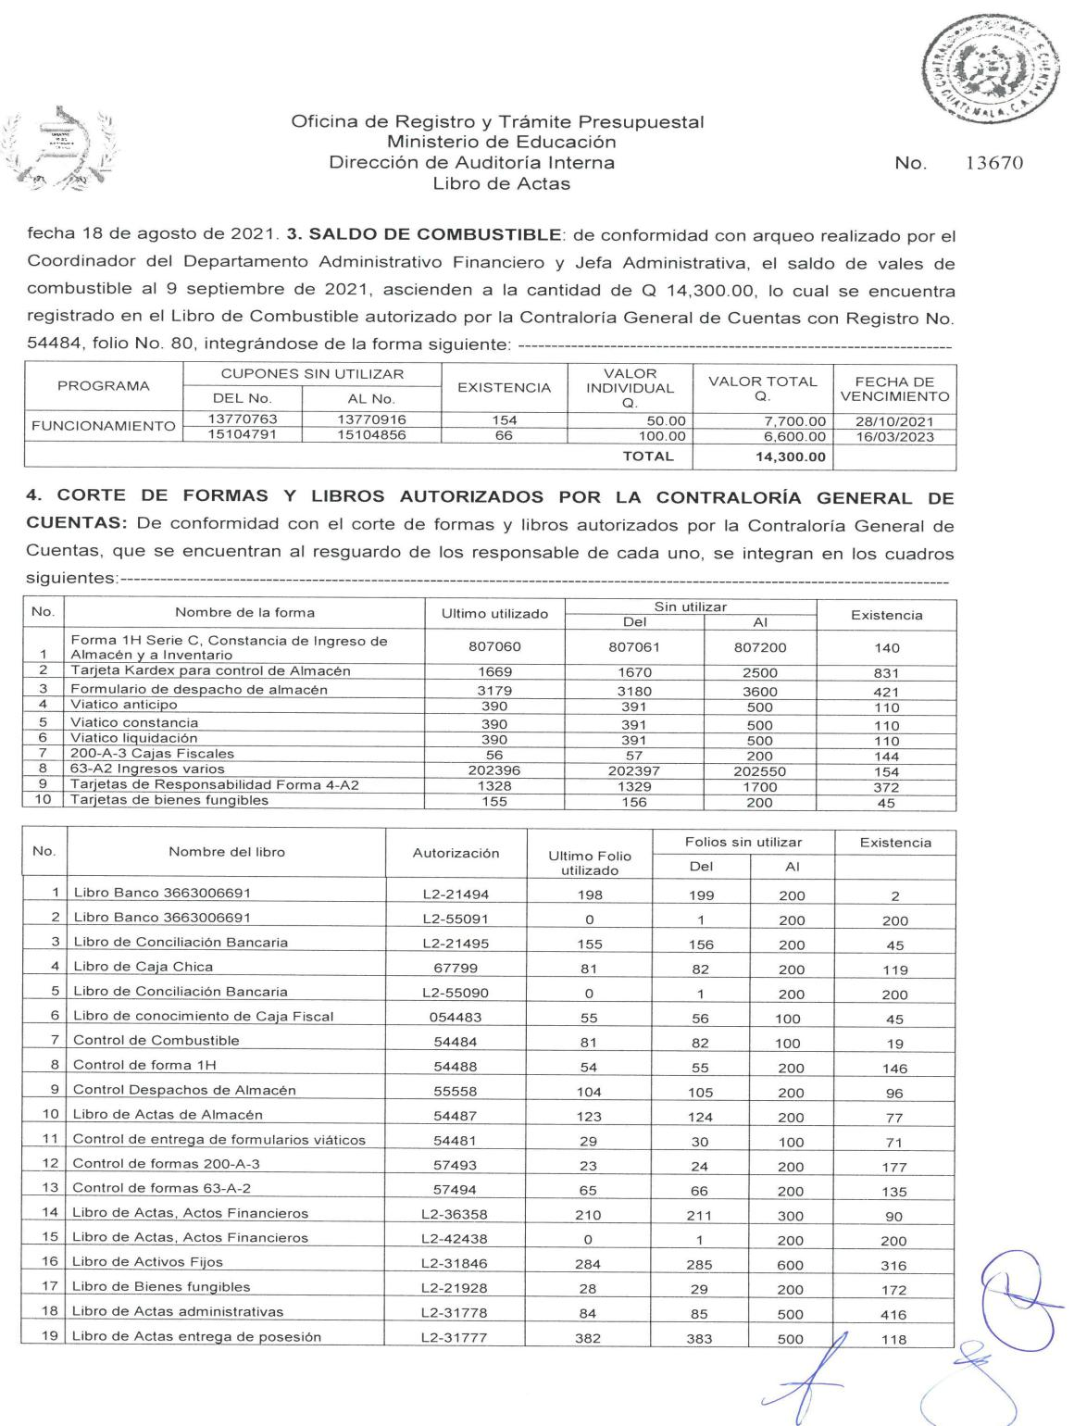

MINISTERIO DE EDUCACIÓN Pág. 10
AUDITORÍA INTERNA MINISTERIO DE EDUCACIÓN

ANEXO II 3 de 6
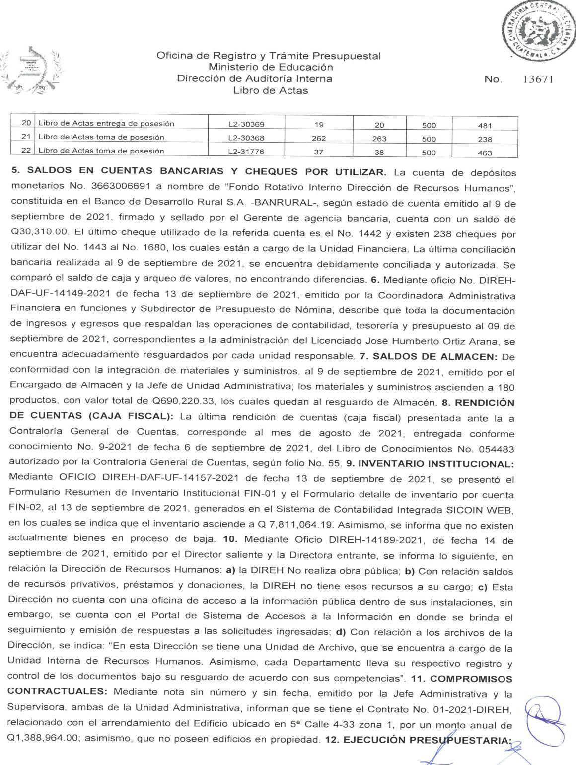

MINISTERIO DE EDUCACIÓN Pág. 11
AUDITORÍA INTERNA MINISTERIO DE EDUCACIÓN

ANEXO II 4 de 6
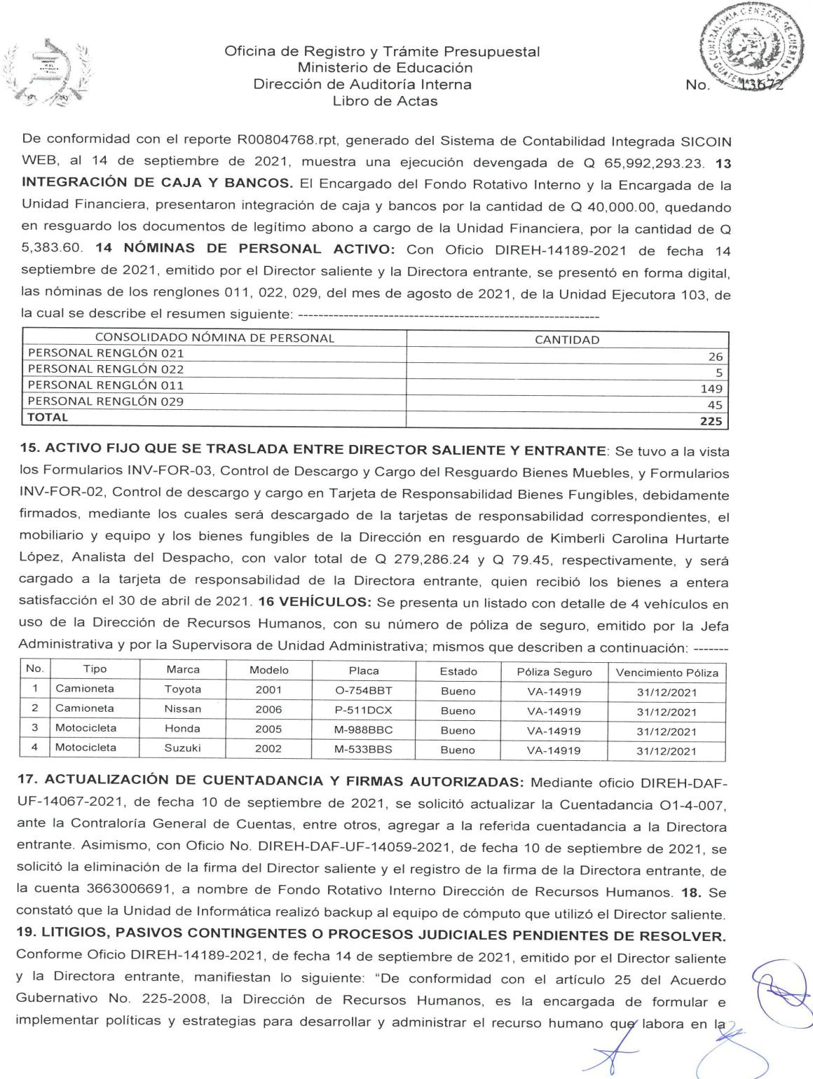

MINISTERIO DE EDUCACIÓN Pág. 12
AUDITORÍA INTERNA MINISTERIO DE EDUCACIÓN

ANEXO II 5 de 6
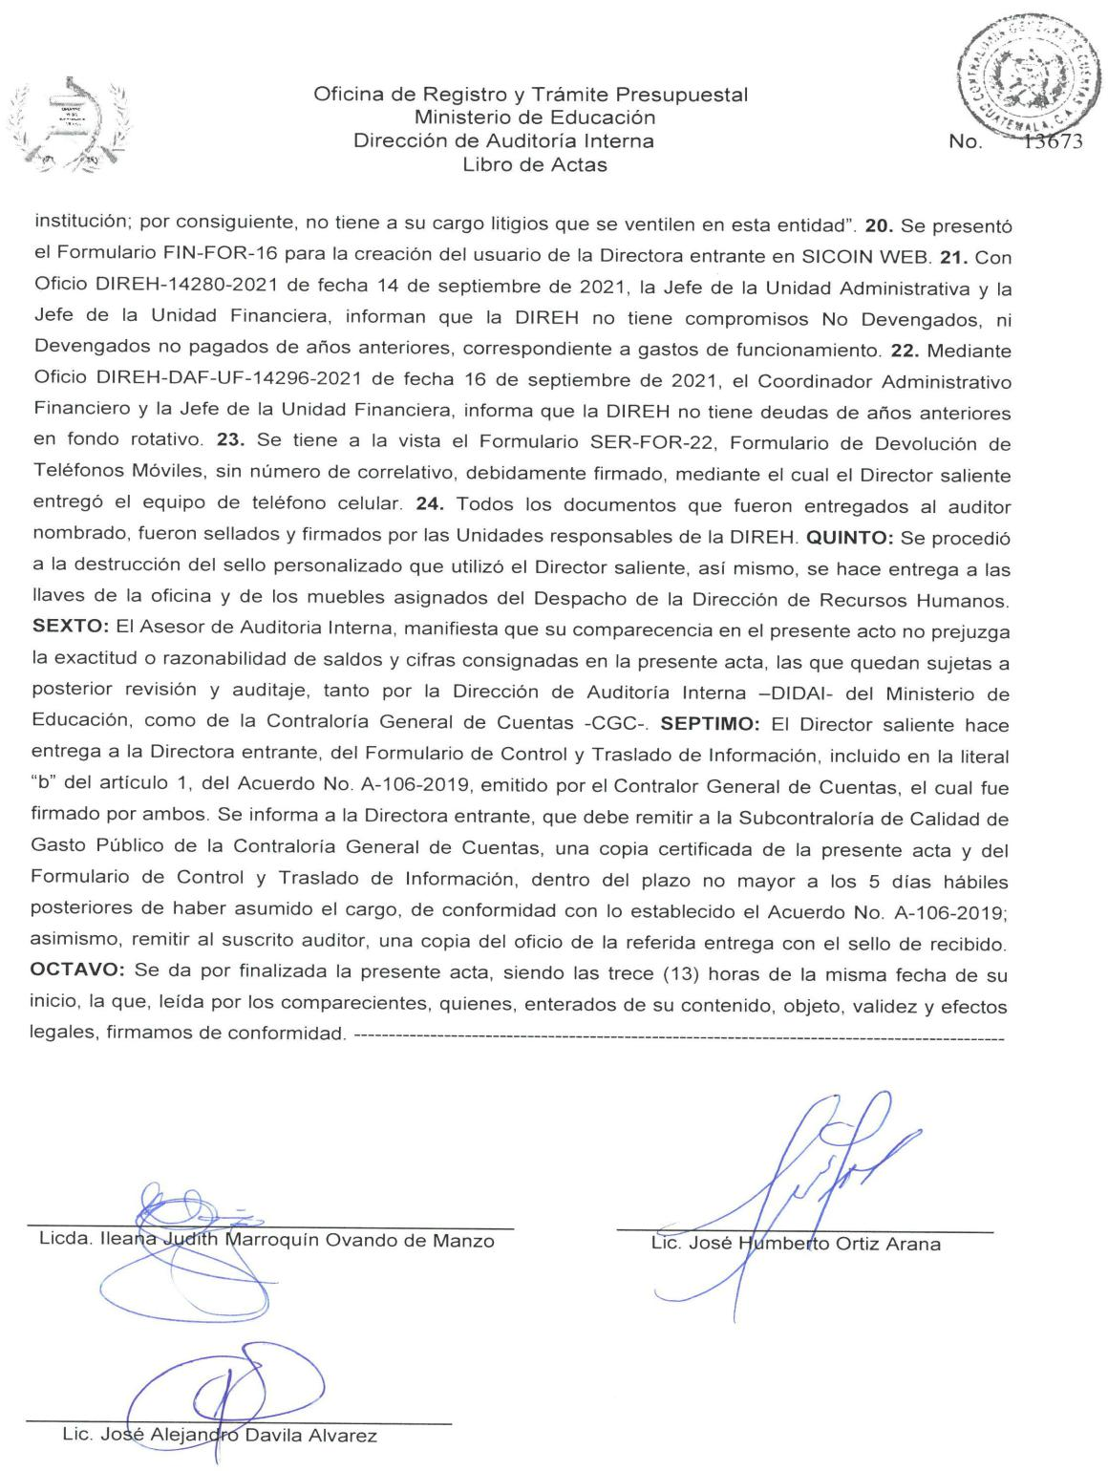

MINISTERIO DE EDUCACIÓN Pág. 13
AUDITORÍA INTERNA MINISTERIO DE EDUCACIÓN

ANEXO II 6 de 6
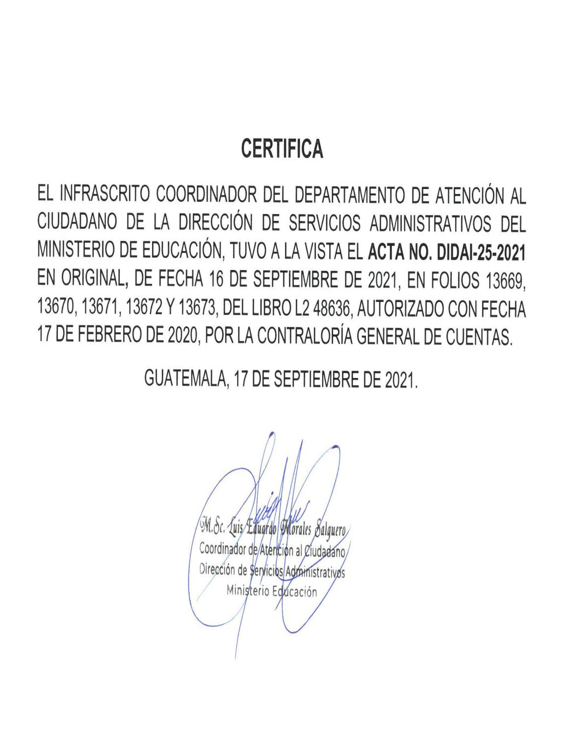

MINISTERIO DE EDUCACIÓN Pág. 14
AUDITORÍA INTERNA MINISTERIO DE EDUCACIÓN

ANEXO IIi 1 de 2
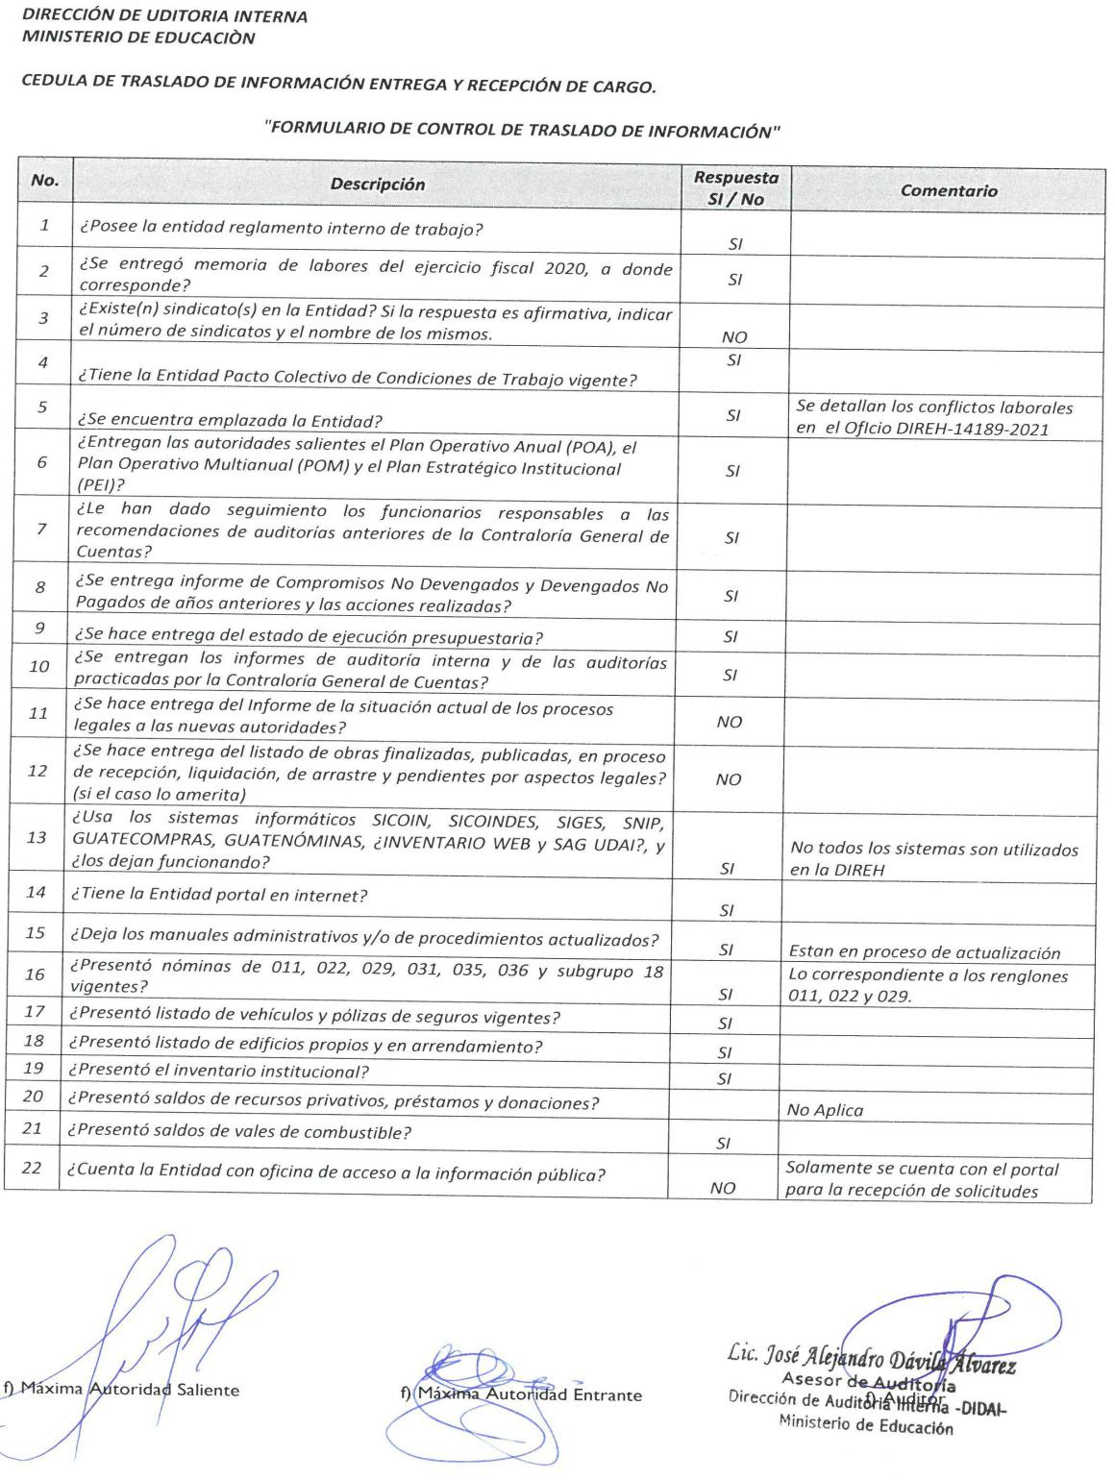

MINISTERIO DE EDUCACIÓN Pág. 15
AUDITORÍA INTERNA MINISTERIO DE EDUCACIÓN

ANEXO IIi 2 de 2
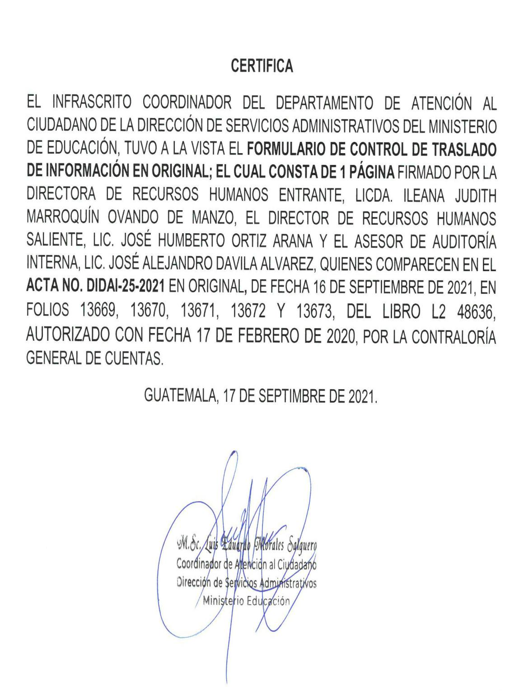

MINISTERIO DE EDUCACIÓN Pág. 16

